

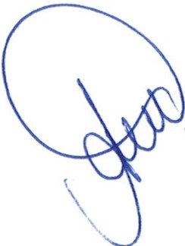
PREFEITURA DE GUARULHOS SECRETARIA DE EDUCAÇÃO
DEPARTAMENTO DE PLANEJAMENTO DA EDUCAÇÃO DIVISÃO TÉCNICA DE GESTÃO DE PARCERIAS
Gua
Ih��
CID40E IH
GUARULHOS
Relatório Mensal de Execução do Termo de Colaboração
Nome da instituição: INSTITUTO DE ASSISTÊNCIA SOCIAL JESUS MENINO
Termo de Colaboração: 001324/2022- SESE 08 - RPP Endereço da Unidade Escolar: Rua: Onório Marsella 282
E-mail: institutojesusmenino@terra.com.br
Diretor(a): Ana Luíza Guedes Locatelli
Telefone:(11) 26118287/26564472/26564086
Coordenador(a) Pedagógico: Cíntia da Rocha Guedes
Supervisor (a) responsável pela Unidade Escolar: Elaine Alonso Bernardo Portal da Transparência site: ww.institutojesusmenino.com.br
Última atualização do portal: 23/04/2025
Controle Mensal
Visitas da Supervisão Escolar:
Relatório de Monitoramento, Avaliação e Fiscalização
Data da visita
Nome do (a) Supervisor (a)
Período
Observação
10/04/2025
Elaine Alonso Bernardo
Ta'rde

.

Mês

Vagas Contratadas

Alunos Matriculados

Quantidade Funcionários Contratados
Quantidade de Funcionários Afastados
Demais Observaçllo (se necessário)

Berçário/
Berçário li
Maternal
E.stáglol
E.stágio li

Janeiro

.
Fevereiro

Março

Abril

81
39

20
2

Maio

Junho

Julho

Agosto

Setembro

Outubro

Novembro

Dezembro

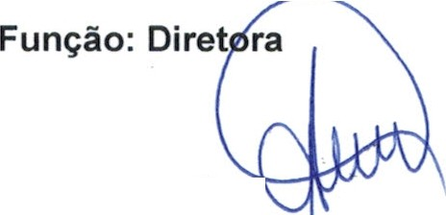
Houve aquisição dos itens relacionados abaixo no mês em questão?
Dados referente à manutenção da Unidade Escolar:
Encaminhar anexo ao presente relatório (cópia da Nota Fiscal de Aquisição de materiais, Bens Permanentes e Serviços), Ofício, Anexo Ili e IV referente ao mês em questão, cartões de ponto de todos os funcionários referente ao mês anterior (arquivo único) nomeando o arquivo como Registro de Ponto ref. Ao Mês XXX e 1 FOTO (visível)
do solicitado abaixo:
- Placa de Identificação;
- Despensa;
- Almoxarifado;
- Parque e/ou Solário;
j 05.487.424/0002·-L'.t INSTITUTO DE ASSISTENCIA SOCIAL JESUS MENINO
Rua Onorio Marse!la , 282
Jd. do Triunfo - CEP: 07175-320
Data: 06/05/2025
1_
GUARI li 1--1n - SP _
Responsável pelo Preenchimento: Nome: Ana Luiza Guedes Locatelli
Relató,lo de Moolto<ameoto, A,allação e Flscall,ação \

Data do serviço/ Vencimento
Valido até

1
Limpeza da Caixa D'Agua
20/11/2024
20/05/2025
2
Desinsetização / Desratização
20/11/2024
20/05/2025
3
AVCB

05/10/2025
4
Pintura dos Ambientes
Janeiro/ 2023

5
Avaliação de qualidade da água
15/04/2025
15/10/2025
Item
Descrição
Sim
Não
1
Fraldas

X
2
Lenço Umedecido

X
3
Lençol

X
4
Edredom

X
5
Babador

X
6
Toalha de Banho

X
7
Papel Higiênico

X
8
Sabonete

X
9
Alcool em Gel

X
10
Material e/ou Brinquedos Pedagógicos

X
11
EPI Cozinha

X
12
EPI Limpeza

X
13
Material de Escritório

X
14
Material de Limpeza

X
15
Bem Permanente
X

